Прокуратура Самарской области разъясняет: «Какие новые требования предъявляются к содержанию искового заявления, подаваемого в арбитражный суд?»
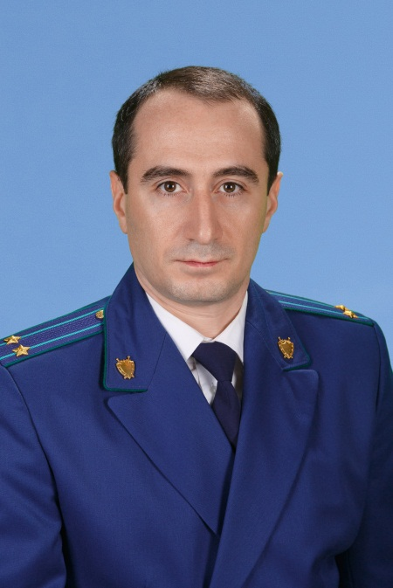
Отвечает на вопрос начальник управления по обеспечению участия прокуроров в гражданском и арбитражном процессе прокуратуры Самарской области Александр Ляховецкий.
Действительно, как Вы знаете с 1 октября 2019 года вступили в силу изменения в арбитражное законодательство страны благодаря которым установлены новые требования к оформлению искового заявления. В нем, в частности, должны быть указаны такие сведения об ответчике:
-для гражданина — фамилия, имя, отчество (при наличии) и место жительства, а также дата и место рождения, место работы (если они известны) и один из идентификаторов (страховой номер индивидуального лицевого счета, идентификационный номер налогоплательщика, серия и номер документа, удостоверяющего личность, основной государственный регистрационный номер индивидуального предпринимателя, серия и номер водительского удостоверения, серия и номер свидетельства о регистрации транспортного средства);
-для организации — наименование и адрес, а также, если они известны, идентификационный номер налогоплательщика и основной государственный регистрационный номер. В исковом заявлении гражданина один из идентификаторов гражданина-ответчика указывается, если он известен истцу.
-Какие последствия влекут не соблюдения данных требований?
Если вышеуказанные требования к исковому заявлению не соблюдены, согласно ст. 128 АПК РФ, то оно может быть оставлено без движения для устранения недостатков, а в случае их не устранения в указанный судом срок – возвращено заявителю.
Подробно требования регламентированы Федеральным законом от 28.11.2018 № 451 «О внесении изменений в отдельные законодательные акты Российской Федерации», а также Федеральным законом от 26.07.2019 №197-ФЗ.

18.03.2020

